CAISSE FEDERALE DU CREDIT MUTUEL OCEAN - 34 RUE LEANDRE MERLET - 85000 LA ROCHE SUR YON
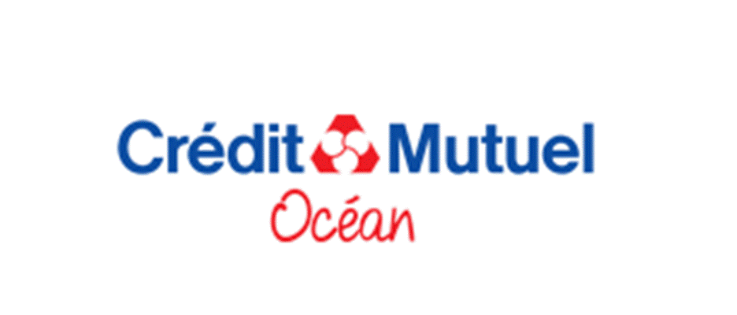

PROCES-VERBAL DE DESACCORD

relatif à la négociation annuelle sur la rémunération, le temps de travail et le partage de la valeur ajoutée

Entre
D’une part,

- La Caisse Fédérale du Crédit Mutuel Océan
Représentée par Luc CORTOT, Directeur Général,

Agissant es-qualité et pour le compte des organismes qui lui sont affiliés ou qui viendraient à l’être (caisses locales et toutes filiales)

Et

D’autre part,
Les Organisations Syndicales :
- Confédération Française Démocratique du Travail (CFDT)
- Confédération Générale du Travail Force Ouvrière (FO)
- Syndicat National des Banques (SNB / CFE - CGC)
- Union Nationale des Syndicats Autonomes (UNSA CMO)

Ci-après ensemble désignées « les Parties »

Il a été conclu le procès-verbal suivant :

Préambule
Conformément aux dispositions des articles L 2242-1 du code du travail et suivants, la Caisse Fédérale du Crédit Mutuel Océan a préparé les négociations annuelles obligatoires relatives à la rémunération, au temps de travail et au partage de la valeur ajoutée dans l’entreprise.

Ainsi les Parties ont arrêté le 19 décembre 2018 le calendrier, déterminé les éléments d’information à fournir et les thèmes de la négociation annuelle sur la rémunération, le temps de travail et le partage de la valeur ajoutée. Cette négociation a donné lieu à deux autres réunions (les 17 et 31 janvier 2019) conformément au planning défini.

Les parties constatent qu'au terme de la négociation, elles n'ont pu aboutir à un accord et conviennent d'établir par la présente un procès-verbal de désaccord, conformément à l'article L. 2242-5 du Code du travail.

Article 1. Dernier état des propositions respectives des Parties
  - Pour les organisations syndicales CFDT, FO, SNB et UNSA
Les organisations syndicales représentatives du personnel ont proposé une augmentation générale de 500 € bruts annuel par salarié en contrepartie de l’abandon de leur demande d’un abondement PEE et de leurs autres demandes faites pendant la négociation.
  - Pour la Direction
La Direction a proposé une augmentation générale de 440 € bruts par salarié pour accompagner l’augmentation du coût de la vie tout en préservant l’emploi et les équilibres financiers (évolution de la masse salariale, des frais de personnel).

Article 2. Mesure unilatérale
Suite au constat de désaccord des parties, la Direction a décidé d’appliquer la mesure unilatérale suivante au titre de l’augmentation générale à savoir 440 € bruts annuel pour un salarié à temps plein.
Les bénéficiaires de cette mesure sont les salariés de la Caisse Fédérale du Crédit Mutuel Océan revelant de la Convention Collective du 5 juillet 2007, présents à la date d’application de la présente mesure soit le 1er mars 2019.

Article 3. Dépôt et publicité du procès-verbal de désaccord
Conformément à la législation, le présent procès-verbal de désaccord sera déposé à l'initiative de la Direction sur la plate-forme de télé-procédure dédiée : www.teleaccords.travail-emploi.gouv.fr, et auprès du greffe du Conseil de Prud’hommes de la Roche-sur-Yon.
Le présent procès-verbal de désaccord sera porté par ailleurs à la connaissance de l’ensemble des salariés de l’entreprise.
Fait à la ROCHE SUR YON, le 6 février 2019, en 6 exemplaires originaux.

Pour la Caisse Fédérale du Crédit Mutuel Océan
L. CORTOT | Pour la C.F.D.T.,
 | B. CHAURREAU | M.C.GALZIN | S. GAUFRETEAU
 | Pour F.O.,
 | P. BARBEREAU
 | Pour le S.N.B.,
 | J-L. BOSSARD | V. LAVERGNE | J-Y. VINCENT
 | Pour l'U.N.S.A. C.M.O.,
 | V. COPIN | B. JOLLY | A. MASSE

